
Skok v višino s krajšim zaletom, sošolec naj opazuje, s katero nogo se odrineš.
- osnovni skok (zalet, odriv z eno nogo, preskoči elastiko, pristani na drugi nogi in teci naprej)
- skrčka (zalet, odriv z eno nogo, preskoči elastiko, pristani na obeh nogah)

Kako določim svojo odrivno nogo?
Iz stoje na nogah padec naprej, sošolec naj opazuje s katero nogo stopiš naprej.
Vajo ponovi večkrat.
Ali vedno stopiš z isto nogo naprej?

Štarti iz nestandardnih položajev, sošolec naj opazuje s katero nogo stopiš naprej.
- turški sed + šprint
- leža na trebuhu + šprint
- čep + šprint
Ali vedno stopiš z isto nogo naprej?

UGOTAVLJANJE ODRIVNE NOGE

Na tej postaji bodi pozoren na nogo, s katero se odrineš.
Ugotovi, s katero nogo se večkrat odrineš.
Zapomni si, katera je tvoja odrivna noga.

1

je

Skok v daljino s krajšim zaletom,
sošolec naj opazuje, s katero nogo se odrineš

Odrivna noga je tista, s katero se odrinemo.
Druga noga se imenuje zamašna noga.

Poskušaj se dotakniti koša. S sošolci ugotovite, katera je tvoja odrivna noga.


2. DOLOČI MESTO ZALETA
8 korakov v hoji
od mesta odriva
pod kotom 45º

2 stopali
2/3 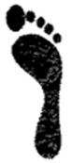1/3
KAKO SE IZMERI ZALET
PRI
SKOKU V VIŠINO?

DOLOČI ODRIVNO MESTO

Odrivno mesto je na 1/3 razdalje med stojaloma in dve stopali od elastike (glej sliko na naslednji strani).



SKOK V VIŠINO S PREKORAČNO TEHNIKO
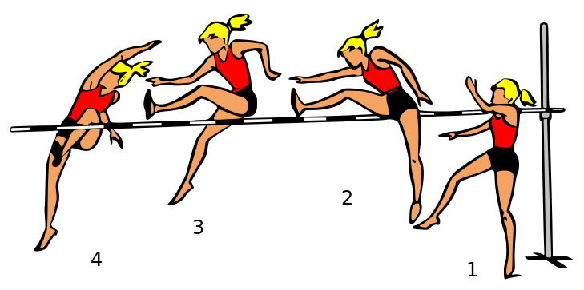

Pravilen ritem zaleta
Zalet ima 5 korakov.
Prva dva koraka sta počasnejša, drugi trije so v šprintu.
Štej 1 2 1 2 3
Ob zadnjem koraku se odrini v škarjice, a ne preskoči še vrvice.
Preizkusi skok v višino s prekoračno tehniko.
Pristati moraš na nogah.
Ti je uspelo? ČESTITAM !
Ti ni uspelo? Nič hudega. Poskusi še enkrat. S sošolcem ugotovita, kje je problem. Odgovor poiščita v »Kako popraviti napake?«



ODRINEŠ SE Z NAPAČNO NOGO

Na mestu zaleta je spredaj zamašna noga in zadaj odrivna noga. Prvi korak narediš z odrivno nogo.
KAKO POPRAVITI NAPAKE?

ZADNJA PLAT SE DOTAKNE VRVICE

Odrini se bolj v višino, ne v daljino.
Vadi odriv ob košu – poskusi se dotakniti koša.

NE VEŠ, KAKO SE SKOČIJO SKARJICE?

Poskusi na mestu.
Nogi morata biti iztegnjeni.
Odrini se čimbolj v višino.

DOSKOK MIMO BLAZINE
Ne odrineš se na pravem mestu.
Previdno – lahko se poškoduješ.

Preveri odrivno mesto.
Ponovno izmeri zalet.

OB DOSKOKU PADEŠ NA BOK
To ni flop. Pristati moraš na nogah.
Previdno – lahko se poškoduješ.

Doskoči na noge.

ODRIVNA NOGA SE DOTAKNE VRVICE

Iztegni odrivno nogo.
Škarjice vadi na mestu – pazi na iztegnjeni nogi.

ZAMAŠNA NOGA NE GRE PREKO VRVICE
Iztegni zamašno nogo.
Odrini se v višino.
Škarjice vadi na mestu – pazi na iztegnjeni nogi.

3.
PREIZKUSI ZALET
Postavi se na mesto zaleta, zamašna noga je spredaj, odrivna noga je zadaj.
Teci naravnost proti odrivnemu mestu in ob blazini še naprej.
Sošolec naj preveri, kje narediš 5. korak
5. korak mora biti natanko na odrivnem mestu.

